Компьютерная игра “ Khari the porter ”

**Часть первая** :

Краткое описание, задача и игровой процесс :

Игра Khari the porter является двумерным квестом вдохновлённым такими проектами как Undertale, The binding of Isaac, To the moon и т.д. Игровая карта представляет собой совокупность прямоугольников с игровыми персонажами и объектами, оформленных в стилистике аэропорта. Задача игрока, путешествуя по карте и взаимодействуя с объектами, решить поставленную в начале уровня задачу. Перемещаясь по карте, особо внимательные игроки могут замечать отсылки и находить пасхалки, которые будут поощрять игрока получение достижений. В конце каждого уровня перед игроком будет выбор, который повлияет на будущий геймплей. Проигрыша как токового нет, время на решение основного квеста неограниченно.

**Часть вторая :**

Локации :

1. Hall - локация, где начинается игровое действие

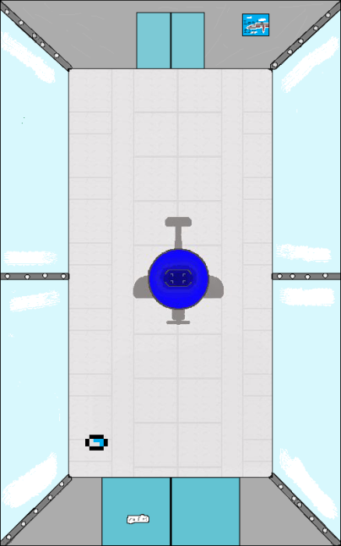

1. Reception hall – локация продолжения действия и место с одной из отсылок (знаменитые числа на листке из сериала ”Lost”)

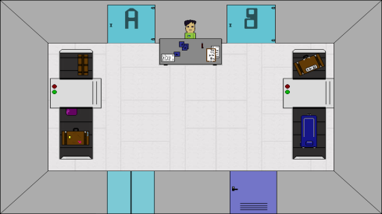 

1. Staff room – локация конечной части квеста с последующим финальным выбором

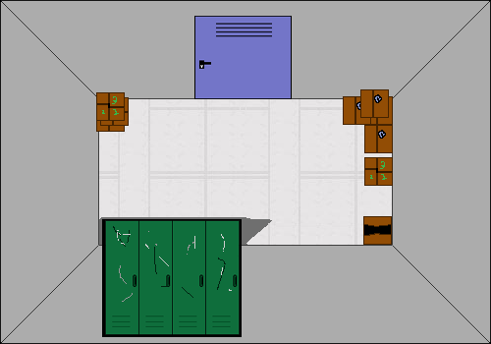

1. Waiting hall – локация с подсказками (записка с полезной информацией и др.)

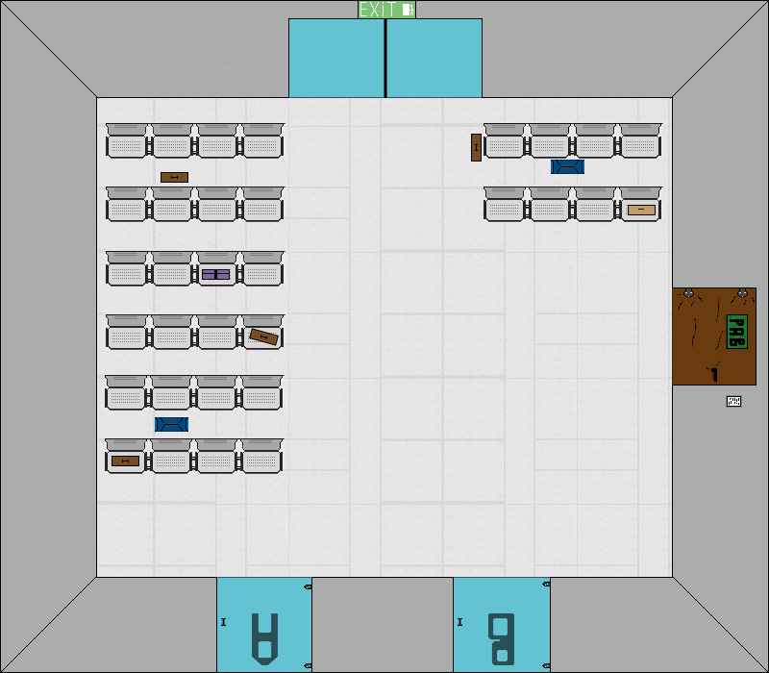 

1. Bar – локация с подсказками и посхалками (кофе и вишнёвый пирог отсылка к “Twin Peaks”)

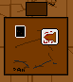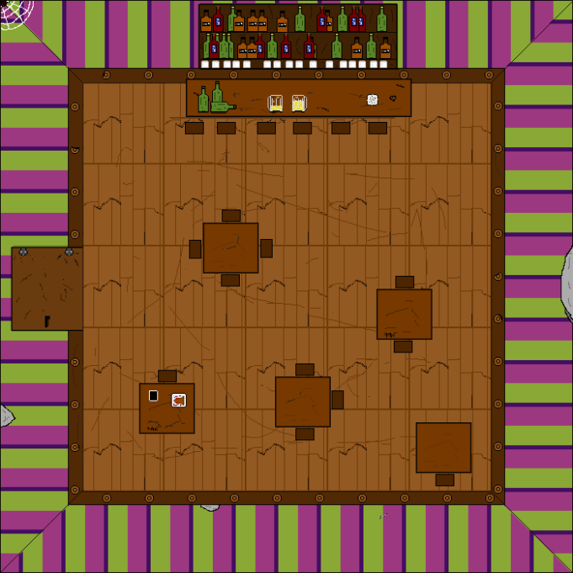

1. Landing strip – конечная локация карты. Дойдя до неё игрок произведёт определённое действие, тем самым закончив уровень.

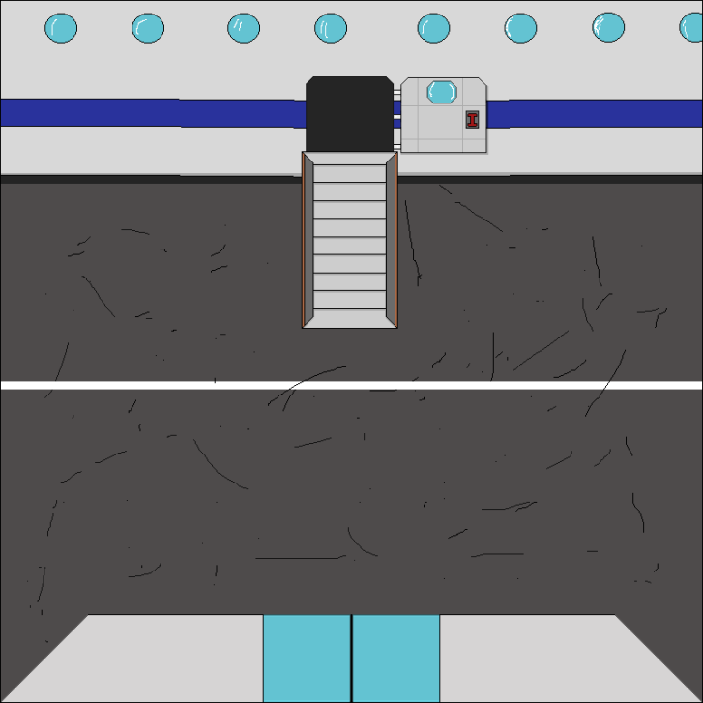

Персонажи :

1. Главный герой (Хари), за которого предстоит играть игроку



1. Мать – катализатор действий



1. Сын – катализатор действия



1. NPC – остальные персонажи дающие игроку различную информацию

(рисунки неписей должны быть тут)

**Часть третья :**

Игровой мир :

Недалёкое будущее, 2044 год. Человечество вовсю решает важнейшие вопросы. Продление жизни, обеспечение едой, постройкой новых храмов и т.д. Но всё это ничто по сравнению с апогеем человеческой мысли – созданием голографических аэропорт проводников! Регистрация, бесконечный поиск и куча непредвиденных обстоятельстве, на которые всегда не хватает времени. Не хватало, теперь же, всё это сделает Хари – ваш личный голографический аэропорт проводник.

Игровым персонажем выступает Хари голографического аэропорт проводника. Его главная задача максимально облегчить пребывание людей (и не только) в аэропорту, помогая им. Но как известно люди бывают разные, начиная от обычных гиков ( фанатов настолок и комиксов ) и заканчивая религиозными фанатиками и параноиками убеждёнными, что инопланетяне следят за ними. Кто знает, что у них на уме.

Перспектива развития :

Поскольку игра завязана на интересных встречах с персонажами и отсылками – это даёт огромно пространство для развития. Возможность выпускать обновлениями с новыми картами и событиями, возможность выпуска дополнений объединённых одним сюжетом и т.д. (их покупка конечно же). Элемент с отсылками – это есть элемент поиска и изучения, т.е. именно то ради чего стоит задерживаться на уровнях, и то ради чего стоит в них переигрывать.